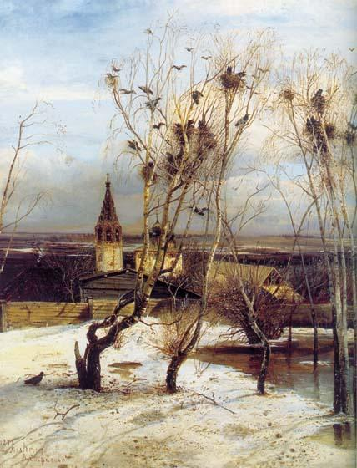

Познаем мир вместе.
Время года – весна.

Весна… Кругом царит оживление и веселье. Каждый день открывает малышам удивительный мир пробуждающейся природы.
Ну, что же, пойдем, понаблюдаем весенние сюрпризы.
Первая капель, кап-кап-кап – весело по карнизу. «Плачут» сосульки большие и маленькие, как они переливаются на солнышке. Возьмем одну на ладошку, что же происходит? Она очень быстро тает, превращаясь в обыкновенную водичку. Вот какие у нас теплые ручки! И солнышко тепло греет, поэтому и таят сосульки. Солнышко лучистое ярко-ярко светит, радует нас своими весенними лучиками, улыбается нам.
Здесь раньше лежал сугроб, а сегодня он весь осел, стал пористым и из-под него побежали веселые ручейки. Ручейков весной много, они бегут в разные места. Сегодня мы посмотрим, куда бежит этот ручеек, а завтра понаблюдаем за другим. Давай сделаем кораблик (можно из скорлупы ореха, из простой палочки, из бумаги и т. д.) и посмотрим, как он весело поплывет по весеннему ручейку. Малыш долго будет наблюдать, как меняется скорость кораблика, его движение, какие препятствия будут на пути его первого кораблика.
Около ствола знакомого деревца образовалась ямка, интересно в нее заглянуть. А может это норка маленькой мышки? Что она прячет в норке?
На проталине земля рыхлая, видны камешки и прошлогодние листики.
Прикоснемся к камешкам рукой, какие они – теплые или холодные? А листики почернели, они уже не будут радовать нас своей зеленью как прошлой весной…
А вот мы уже видим первые зеленеющие почки на деревьях и кустарниках. Понюхаем, как они ароматно пахнут весной, почки вербы сперва серебристые, если погладить по щеке, то они бархатные, а через неделю они уже как маленькие солнышки. Первые листики деревьев клейкие и ярко зеленого цвета. Березка наряжается в сережки.

Чирикающие воробьи купаются в лужах. Моют крылышки, чистят клювик, пьют водичку. Они тоже радуются приходу весны, теплому солнышку, первым листикам и цветочкам.
Первые весенние цветочки – мать-и-мачеха. Вот они листик за листиком растут, расцветают, их желтые пушистые головки тянутся к весеннему солнышку и нас радуют своей яркостью. Весенняя травка, она мягкая, шелковистая на ощупь. Цветы и травка пахнут весенними полянками, землей, отдохнувшей за зиму, свежими ручейками.
Через некоторое время мы увидим первую бабочку. Она весело и приветливо машет крылышками, радуясь красавице весне, прекрасному времени года.

Солнечные зайчики.

С солнечными лучиками приятно не только гулять, но и играть. Раз-два-три… и солнечные лучики превратились в солнечных зайчиков. Маленькое зеркальце поможет вам в этом. Теперь можно и побегать за зайчиками, попрыгать вместе с ними, потанцевать.

К трем годам малыши способны воспринимать не только ваши комментарии к происходящему, но и коротенькие «сказки-пояснения».

Лучики-малыши

В конце зимы у солнышка появились новые лучики-малыши, очень теплые и шустрые. Подросли они немного и стали проситься у солнышка, чтобы оно выпустило их погулять на землю. Подумало солнышко и выпустило лучики. Разлетелись лучики-малыши в разные стороны и к нам с вами в гости заглянули.

Протяните им свои ладошки. Чувствуете, как лучики-малыши ласкают, пригревают ваши ручки? Это они здороваются с вами… Подставьте им свои щечки, пусть теплые лучики погреют и их.

Вот какая она нежная красавица - весна и это только небольшая страничка весеннего настроения. Весна – это время радости, надежды, любви. Именно весной проявляются эти прекрасные чувства в природе и в самом человеке.

Воспитатель: Мальцева А. В. по программе «Радуга».

